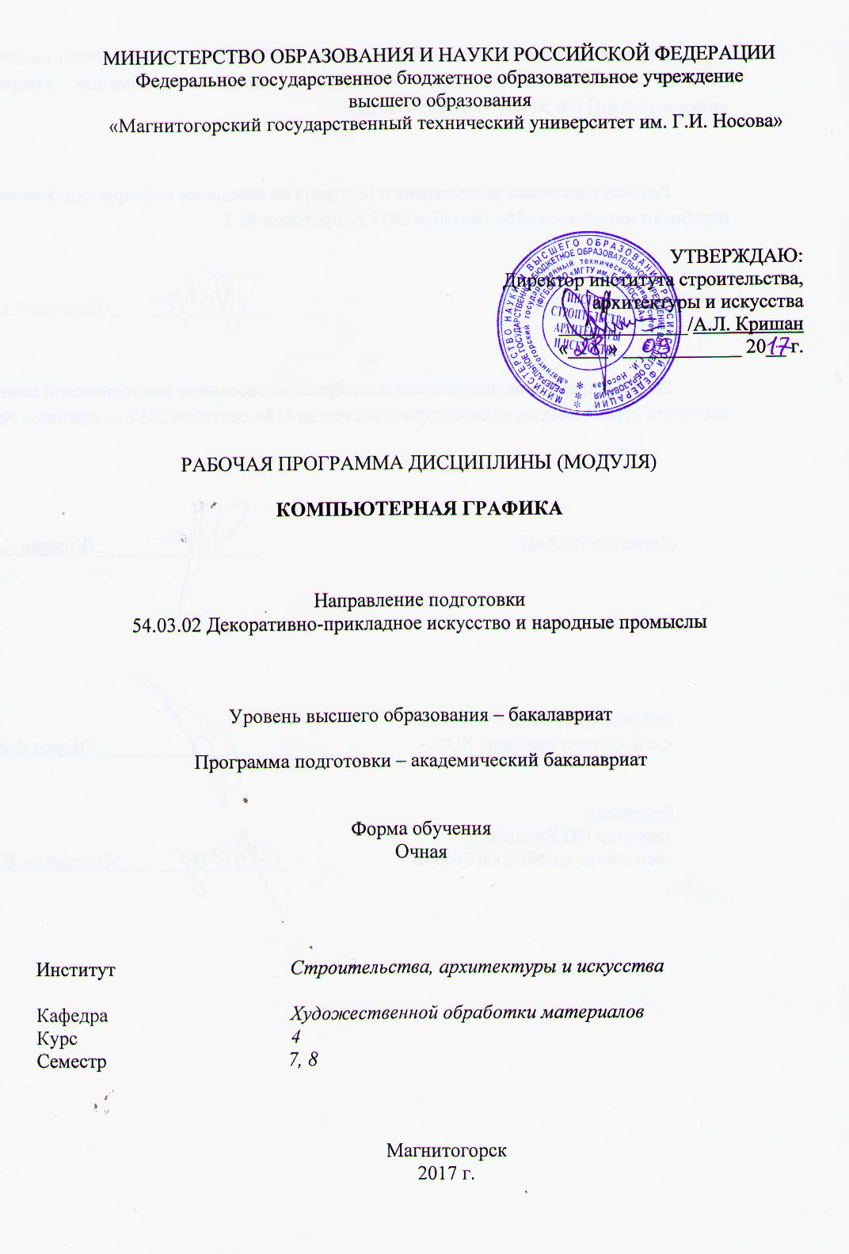
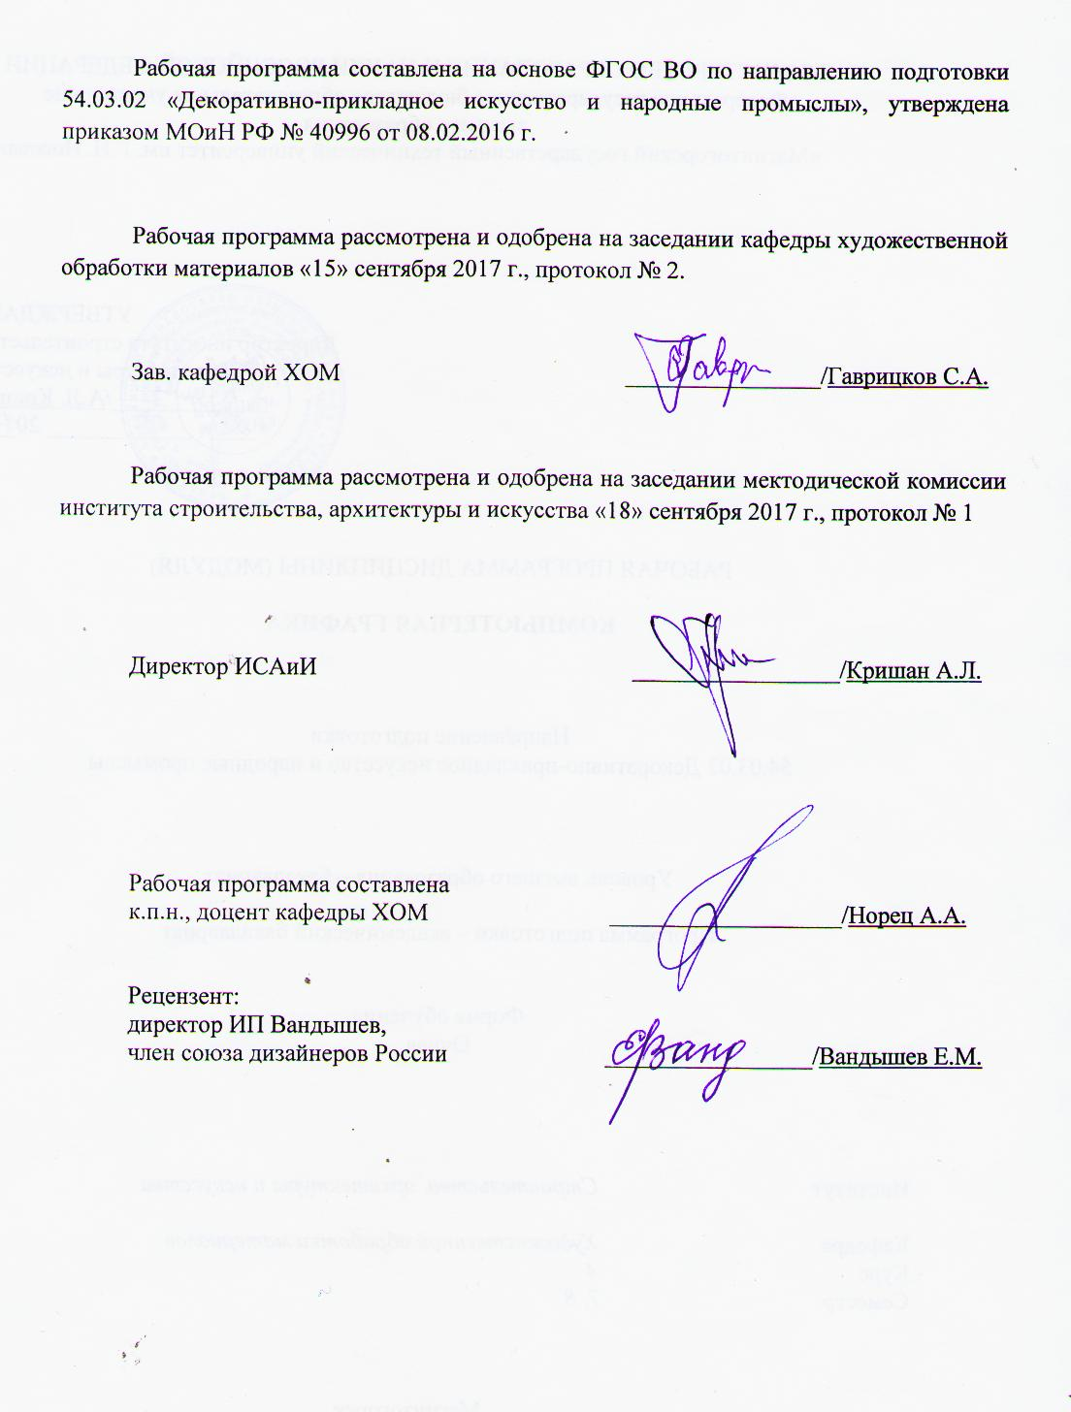

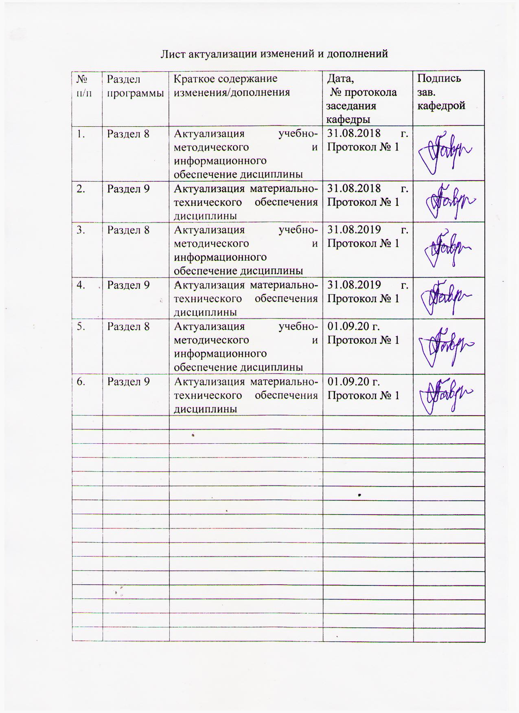

1. Цели освоения дисциплины
Целями освоения дисциплины «Компьютерная графика» является:

- развитие у студентов личностных качеств, а также формирование общепрофессиональных и профессиональных компетенций в соответствии с требованиями ФГОС ВО по направлению подготовки 54.03.02 Декоративно-прикладное искусство и народные промыслы;
- освоение специальных знаний в области компьютерной графики;
- овладение студентами необходимым и достаточным уровнем компетенций в рамках учебной дисциплины «Компьютерная графика».
В области воспитания целью является развитие у обучающихся личностных качеств, способствующих их творческой активности, общекультурному росту и социальной мобильности, умения работать индивидуально и в коллективе, ответственности, самостоятельности, гражданственности, приверженности этическим ценностям, целеустремленности и настойчивости в достижении целей.
В области профессиональной подготовки целью является формирование профессиональных компетенций, позволяющих выпускнику успешно работать в избранной сфере декоративно-прикладного искусства и народных промыслов и быть высококвалифицированным и конкурентоспособным на ранке труда.

2. Место дисциплины в структуре образовательной программы
подготовки бакалавра
Дисциплина Б1.В.ДВ.04.02 «Компьютерная графика» входит в вариативную часть образовательной программы по направлению подготовки 54.03.02 Декоративно-прикладное искусство и народные промыслы.
Для изучения дисциплины необходимы: знания (умения, владения), сформированные в результате изучения таких дисциплин как «Пластическое моделирование», «Технический рисунок. Инженерная графика», «Технический рисунок. Основы перспективы», «Проектная деятельность», «Конструирование и макетирование».
Знания, умения навыки, полученные при изучении дисциплины необходимы при прохождении производственной – преддипломной практики, а также при подготовке к государственной итоговой аттестацией (государственный экзамен, защита ВКР). Навыки владения компьютерными технологиями нужны в проектной работе и особенно важны для визуализации результатов при выполнении выпускной квалификационной работы.

3. Компетенции обучающегося, формируемые в результате освоения
дисциплины и планируемые результаты обучения
В результате освоения дисциплины «Компьютерная графика» обучающийся должен обладать следующими компетенциями:
Структурный  элемент  компетенции | Планируемые результаты обучения
ОК-1 - способностью к абстрактному мышлению, анализу, синтезу
Знать | - основные определения и понятия при создании объектов ДПИ;  - основные понятия и принципы формообразования; основные определения понятий композиционных средств и свойств
Уметь | - выделять наиболее эффективные методы исследований, используемых в работе над созданием объектов;  - применять полученные знания в профессиональной деятельности;  - использовать их на междисциплинарном уровне
Владеть | - основными навыками решения стандартных задач профессиональной деятельности в процессе составления и выполнения проектирования изделий ДПИ
ОК-3 – готовностью к саморазвитию, самореализации, использованию творческого потенциала
Знать | - основные этапы проектирования изделий декоративно-прикладного искусства;  - основные правила составления технологических карт и процесс сборки изделий
Уметь | - выделять наиболее эффективные методы исследований, используемых в работе над проектом с применением информационно-коммуника-ционных технологий;  - применять полученные знания в профессиональной деятельности;  - использовать их на междисциплинарном уровне;  - решать стандартные задачи профессиональной с применением информационно-коммуникационных технологий
Владеть | - владеть культурой мышления, способен к обобщению, анализу, восприятию информации, постановке цели и выбору путей её достижения;  - наиболее эффективными практическими навыками составления технического задания по исполнению заданного объекта
ОПК-4 - способностью владеть современной шрифтовой культурой и компьютерными технологиями, применяемыми в дизайн-проектировании
Знать | - основные задачи и этапы выполнения различных объектов из различных шрифтовых композиций;  - основные этапы и принципы проектирования изделий с использованием шрифтов
Уметь | - выделять наиболее эффективные методы исследований, используемых в работе над построением необходимой документации с применением шрифтовых композиций;  - применять полученные знания в профессиональной деятельности;  - использовать их на междисциплинарном уровне
Владеть | - основными навыками решения стандартных задач профессиональной деятельности к разработке проектировании художественных объектов с применением шрифтовых композиций
ПК – 4 - способностью к определению целей, отбору содержания, организации проектной работы, синтезированию набора возможных решений задачи или подходов к выполнению проекта, готовностью к разработке проектных идей, основанных на творческом подходе к поставленным задачам, созданию комплексных функциональных и композиционных решений
Знать | - основные определения и понятия проектирования, основанных на концептуальном, творческом подходе к решению художественной задачи;  - основные цели, задачи и правила композиционных задач;  - определения процессов художественного проектирования и композиционного исследования
Уметь | - выделять наиболее эффективные методы композиционного исследования; обсуждать способы эффективного решения композиционных задач;  - применять знания в профессиональной деятельности;  - корректно выражать и аргументировано обосновывать положения предметной области знания
Владеть | - наиболее эффективными практическими навыками творческого исполнения, основанного на концептуальном, творческом подходе к решению художественной задачи;  - способами демонстрации умения анализировать композиционное формообразование;  - методами композиционного формообразования и практическими умениями и навыками использования различных методов композиционного формообразования и творческого исполнения основными методами решения задач в области проектирования

4. Структура и содержание дисциплины
Общая трудоемкость дисциплины составляет 7 зачетных единиц 252 акад. часа, в том числе:
– контактная работа – 194,4 акад. час:
– внеаудиторная контактная работа – 2,4 акад. часа;
- практическая работа – 192 акад. часа;
– самостоятельная работа – 21,9 акад. часа;
– подготовка к зачету и экзамену – 35,7 акад. час
Раздел/ тема  дисциплины | Семестр | Аудиторная  контактная работа  (в акад. часах) |  |  | Самостоятельная работа (в акад. часах) | Вид самостоятельной  работы | Форма текущего контроля успеваемости и  промежуточной аттестации | Код и структурный  элемент  компетенции
Раздел/ тема  дисциплины | Семестр | лекции | лаборат.  занятия | практич. занятия
1. Раздел. Геометрическое моделирование.
1.1. Тема: Классификация моделей используемых в ДПИ. Инженерно - физические модели в технике. Структурные модели в технике. Геометрические модели в технике. Информационные модели в технике. Уровни и формы представления моделей | 7 | - | - | 20/10 | 4 | Выполнение практических работ, предусмотренных рабочей программой дисциплины. Исполнителю предоставляется свобода в принятии решения по творческой практической работе: что спроектировать и изготовить, исходя из выявленных возможностей и полученных знаний, умений для решения профессиональных задач. | Проверка индивидуальных заданий | ОК-1 зув,  ОК-3 зув,  ОПК-4 зув,  ПК-4 зув
1.2. Тема: Основные свойства моделей. Моделирование в технике. Компьютерное моделирование. Моделирование и оптимизация в изделие ДПИ. | 7 | - | - | 40/12 | 4 | Выполнение практических работ, предусмотренных рабочей программой дисциплины. Исполнителю предоставляется свобода в принятии решения по творческой практической работе: что спроектировать изготовить, исходя из выявленных возможностей и полученных знаний, умений для решения профессиональных задач. | Проверка индивидуальных заданий | ОК-1 зув,  ОК-3 зув,  ОПК-4 зув,  ПК-4 зув
1.3. Тема: Назначение и область применения имитационного моделирования в науке и технике. Методология имитационного моделирования. Методы формализации в компьютерном моделировании. | 7 | - | - | 26/12 | 4 | Выполнение практических работ, предусмотренных рабочей программой дисциплины. Исполнителю предоставляется свобода в принятии решения по творческой практической работе: что спроектировать изготовить, исходя из выявленных возможностей и полученных знаний, умений для решения профессиональных задач. | Проверка индивидуальных заданий | ОК-1 зув,  ОК-3 зув,  ОПК-4 зув,  ПК-4 зув
1.4. Тема: Программные средства моделирования в графических редакторах. Автоматизированные инструментальные среды моделирования. Создание конструкторской документации детали. | 7 | - | - | 40/12 | 5,9 | Выполнение практических работ, предусмотренных рабочей программой дисциплины. Исполнителю предоставляется свобода в принятии решения по творческой практической работе: что спроектировать изготовить, исходя из выявленных возможностей и полученных знаний, умений для решения профессиональных задач. | Проверка индивидуальных заданий | ОК-1 зув,  ОК-3 зув,  ОПК-4 зув,  ПК-4 зув
Итого по разделу | 7 | - | - | 126/46 | 17,9 |  | Промежуточная аттестация: зачет | ОК-1 зув,  ОК-3 зув,  ОПК-4 зув,  ПК-4 зув
Итого за семестр | 7 | - | - | 126/46 | 17,9 |  | Промежуточная аттестация: зачет | ОК-1 зув,  ОК-3 зув,  ОПК-4 зув,  ПК-4 зув
2. Раздел. Векторное проектирование
2.1. Тема: Инженерный анализ и компьютерное моделирование. Основные принципы и соотношения численных методов инженерного анализа. | 8 | - | - | 16/4 | 1 | Выполнение практических работ, предусмотренных рабочей программой дисциплины. Исполнителю предоставляется свобода в принятии решения по творческой практической работе: что спроектировать изготовить, исходя из выявленных возможностей и полученных знаний, умений для решения профессиональных задач | Проверка индивидуальных заданий | ОК-1 зув,  ОК-3 зув,  ОПК-4 зув,  ПК-4 зув
2.2. Тема: Классификация и область применения графических и геометрических компьютерных моделей. Векторные графические модели. Растровые графические модели. Компьютерные геометрические модели. Моделирование линий. Построение поверхностей | 8 | - | - | 10/4 | 1 | Выполнение практических работ, предусмотренных рабочей программой дисциплины. Исполнителю предоставляется свобода в принятии решения по творческой практической работе: что спроектировать изготовить, исходя из выявленных возможностей и полученных знаний, умений для решения профессиональных задач. | Проверка индивидуальных заданий | ОК-1 зув,  ОК-3 зув,  ОПК-4 зув,  ПК-4 зув
2.3. Тема: Комплексные решения задач оптимального проектирования. Методы визуализации в системах инженерного анализа. Искусство инженерного анализа | 8 | - | - | 10/4 | 1 | Выполнение практических работ, предусмотренных рабочей программой дисциплины. Исполнителю предоставляется свобода в принятии решения по творческой практической работе: что спроектировать изготовить, исходя из выявленных возможностей и полученных знаний, умений для решения профессиональных задач | Проверка индивидуальных заданий | ОК-1 зув,  ОК-3 зув,  ОПК-4 зув,  ПК-4 зув
2.4. Тема: Комплексная система конструкторской документации в графических редакторах | 8 | - | - | 30/10 | 1 | Выполнение практических работ, предусмотренных рабочей программой дисциплины. Исполнителю предоставляется свобода в принятии решения по творческой практической работе: что спроектировать изготовить, исходя из выявленных возможностей и полученных знаний, умений для решения профессиональных задач | Проверка индивидуальных заданий | ОК-1 зув,  ОК-3 зув,  ОПК-4 зув,  ПК-4 зув
Итого по разделу | 8 | - | - | 66/22 | 4 |  | Промежуточная аттестация: экзамен | ОК-1 зув,  ОК-3 зув,  ОПК-4 зув,  ПК-4 зув
Итого по дисциплине | 7, 8 | - | - | 252/68 | 21,9 |  | Промежуточная аттестация: зачет, экзамен | ОК-1 зув,  ОК-3 зув,  ОПК-4 зув,  ПК-4 зув

5 Образовательные и информационные технологии
Реализация компетентностного подхода предусматривает использование в учебном процессе активных и интерактивных форм проведения занятий в сочетании с внеаудиторной работой с целью формирования и развития профессиональных навыков обучающихся.
При обучении студентов дисциплине «Компьютерная графика» следует осуществлять следующие образовательные технологии:
1. Традиционные образовательные технологии ориентируются на организацию образовательного процесса, предполагающую прямую трансляцию знаний от преподавателя к студенту (преимущественно на основе объяснительно-иллюстративных методов обучения).
Формы учебных занятий с использованием традиционных технологий:
Практическое занятие, посвященное освоению конкретных умений и навыков по предложенному алгоритму.
2. Технологии проблемного обучения – организация образовательного процесса, которая предполагает постановку проблемных вопросов, создание учебных проблемных ситуаций для стимулирования активной познавательной деятельности студентов.
Формы учебных занятий с использованием технологий проблемного обучения:
Практическое занятие в форме практикума – организация учебной работы, направленная на решение комплексной учебно-познавательной задачи, требующей от студента применения как научно-теоретических знаний, так и практических навыков.
3. Технологии проектного обучения – организация образовательного процесса в соответствии с алгоритмом поэтапного решения проблемной задачи или выполнения учебного задания. Проект предполагает совместную учебно-познавательную деятельность группы студентов, направленную на выработку концепции, установление целей и задач, формулировку ожидаемых результатов, определение принципов и методик решения поставленных задач, планирование хода работы, поиск доступных и оптимальных ресурсов, поэтапную реализацию плана работы, презентацию результатов работы, их осмысление и рефлексию.
Основные типы проектов:
Творческий проект, как правило, не имеет детально проработанной структуры; учебно-познавательная деятельность студентов осуществляется в рамках рамочного задания, подчиняясь логике и интересам участников проекта, жанру конечного результата (праздник, издание, экскурсия и т.п.).
4. Интерактивные технологии – организация образовательного процесса, которая предполагает активное и нелинейное взаимодействие всех участников, достижение на этой основе личностно значимого для них образовательного результата. Наряду со специализированными технологиями такого рода принцип интерактивности прослеживается в большинстве современных образовательных технологий.
Формы учебных занятий с использованием специализированных интерактивных технологий:
Семинар-дискуссия – коллективное обсуждение какого-либо спорного вопроса, проблемы, выявление мнений в группе (межгрупповой диалог, дискуссия как спор-диалог).
5. Информационно-коммуникационные образовательные технологии – организация образовательного процесса, основанная на применении специализированных программных сред и технических средств работы с информацией.
Формы учебных занятий с использованием информационно-коммуникационных технологий:
Практическое занятие в форме презентации – представление результатов проектной или исследовательской деятельности с использованием специализированных программных средств.

6. Учебно-методическое обеспечение самостоятельной работы обучающихся
Самостоятельная работа является одной из форм организации обучения. Ее роль в современном образовании возрастает с введением ФГОС ВО нового поколения. В программах и профессиональных модулях организация самостоятельной работы студентов занимает приоритетную позицию. Идет не формальное увеличение часов на самостоятельную работу, а организации процесса обучения на деятельностной основе, обеспечивающих субъективную позицию студента, формирование у него опыта практической деятельности, а на его основе – овладения профессиональными и общими компетенциями.
Самостоятельная работа - это планируемая в рамках учебного плана ОУ деятельность обучающихся по освоению содержания ОК и ПК, которая осуществляется по заданию, при методическом руководстве и контроле преподавателя, но без его непосредственного участия.
Цель самостоятельной работы - формирование у обучающихся ОК и ПК, обеспечивающих развитие у них способности к самообразованию, самоуправлению и саморазвитию.
Специфика самостоятельной работы обучающегося как формы обучения заключается в том, что ее основу составляет работа обучающихся над определенным учебным заданием в специально предоставленное для этого время (на уроке и во внеурочное время); обучающийся сам выбирает способы выполнения задания, непосредственное фактическое участие преподавателя в руководстве самостоятельной работой отсутствует, но есть опосредованное управление преподавателем самостоятельной познавательной деятельностью обучающихся (на основе инструктажа, консультаций, рекомендаций); обучающиеся сознательно стремятся достигнуть поставленные в задании цели, проявляя свои усилия и выражая в той или иной форме результаты своих действий.
Процесс организации самостоятельной работы обучающихся включает в себя следующие этапы:
— подготовительный (планирование самостоятельной работы, определение целей, форм, способов и принципов выполнения заданий и контроля за самостоятельной работой обучающихся, подготовка методических рекомендаций, необходимого оборудования, списка литературы, диагностика уровня подготовленности обучающихся);
— основной (организация самостоятельной работы обучающихся, обеспечение использования ими приемов поиска информации, усвоения, переработки, применения знаний, фиксирования результатов, само - организации процесса работы, определяются цели индивидуальной и групповой СР обучающихся; проводятся индивидуально-групповые установочные консультации: устанавливаются сроки и формы представления промежуточных результатов, обеспечивается положительная мотивация деятельности; происходит проверка промежуточных результатов; организация самоконтроля и самокоррекции; взаимообмен и взаимопроверка в соответствии с выбранной целью);
- заключительный (контрольно-оценочный) (оценка значимости и анализ результатов самостоятельной работы, их систематизация, оценка эффективности самостоятельной работы, выводы о направлениях ее оптимизации)
Аудиторная самостоятельная работа
Аудиторная самостоятельная работа реализуется на учебных занятиях: при проведении практических занятий.
В начале самостоятельной работы на учебном занятии преподавателю необходимо:
- обозначить тему занятий и познакомить с инструкцией;
- провести краткую беседу, нацеливая обучающихся на связь темы самостоятельной работы с базовыми знаниями, умениями и навыками, общими и профессиональными компетенциями, необходимыми для выполнения задания;
- четко контролировать ход работы и при необходимости помогать обучающимся (разбивка текста или упражнения на самостоятельные части - порции), задания с письменной инструкцией (например, с указанием последовательности действий и т. п.);
- подведение итогов занятия по выполнению самостоятельной работы.

По дисциплине «Компьютерная графика» предусмотрена аудиторная и внеаудиторная самостоятельная работа обучающихся.
Аудиторная самостоятельная работа студентов предполагает изучение средств компьютерного проектирования и выполнение практических работ.

Примерные аудиторные практические работы (АПР):
АПР №1 «Создание компоновочного чертежа изделия »
С помощью графических редакторов подготовить компоновочный чертеж к процессу деталирования.
АПР №2 «Выполнение деталировки по чертежу»
С помощью графических редакторов создать изображения детали проектируемого изделия.
АПР №3 «Создание сборки изделия ДПИ»
Создать виртуальную сборку изделия ДПИ.
АПР №4 «Создание комплексного пакета документации на изделие ДПИ»
Создать сборочный чертеж изделия ДПИ. Выполнить разнесенный вид виртуальной модели изделия. Выполнить спецификацию.
Примерные индивидуальные домашние задания (ИДЗ):
ИДЗ №1 «Работа над проектом 1 этап»
Подобрать проект для работы в графических редакторах.
ИДЗ №2 «Работа над проектом 2 этап»
Выполнить рабочие чертежи деталей изделия.
ИДЗ №3 «Работа над проектом 3 этап»
Выполнить сборочный чертеж изделия ДПИ.

7 Оценочные средства для проведения промежуточной аттестации
а) Планируемые результаты обучения и оценочные средства для проведения промежуточной аттестации:

Структурный элемент  компетенции | Планируемые результаты обучения | Оценочные средства
ОК-1 - способностью к абстрактному мышлению, анализу, синтезу
Знать | - основные определения и понятия при создании композиций;  - основные понятия составления колористических карт;  - принципы формообразования; основные определения понятий композиционных средств и свойств | Теоретические вопросы:  - Раскройте понятие композиции. Назовите признаки и особенности формальной композиции. Раскройте понятие композиционного равновесия. Перечислите средства достижения композиционного равновесия.  - Раскройте один из важнейших законов художественного творчества - единство формы и содержания.  - Перечислите графические изобразительные средства формообразования, раскройте их особенности, символическое и эмоционально-эстетическое значение  - Раскройте сущность одной из основных закономерностей композиции - целостность. Перечислите основные условия достижения композиционной целостности формы. Охарактеризуйте понятие композиционного центра. Перечислите способы (средства) выявления композиционного центра.  - Назовите основную черту симметричной композиции. Перечислите и охарактеризуйте виды симметрии. Укажите основные схемы симметричных построений композиции.  - Поясните, каковы особенности создания и восприятия асимметричной композиции. Назовите способы решения проблемы уравновешенности в асимметричных композициях. Каковы закономерности гармонизации элементов асимметричной композиции?  - Дайте понятие динамичности формы (композиции). Назовите факторы, определяющие динамичность композиции.  - Дайте понятие статичности формы (композиции). Назовите особенности статичной композиции.
Уметь | - выделять наиболее эффективные методы исследований, используемых в работе над созданием объектов;  - применять полученные знания в профессиональной деятельности;  - использовать их на междисциплинарном уровне | Практические задания:  1. Постройте формальную композицию изделия ДПИ с помощью компьютерных технологий.  2. Постройте объемно-пространственную композицию с помощью компьютерных технологий.
Владеть | - основными навыками решения стандартных задач профессиональной деятельности в процессе составления и выполнения проектирования изделий ДПИ | Задания на решение задач из профессиональной области (комплексные задания):  1. Найти в Интернете изображение изделия ДПИ и сделайте анализ формообразования.  2. Создайте виртуальные объекты на компьютере и обоснуйте правильность композиционного расположения участвующих объектов
ОК-3 – готовностью к саморазвитию, самореализации, использованию творческого потенциала
Знать | - основные этапы проектирования изделий декоративно-прикладного искусства;  - основные правила составления аннотаций, технологических карт и процесс сборки изделий | Теоретические вопросы:  - Основные направления развития автоматизации проектирования.  - Понятие моделирования. Основная задача моделирования.  - Математическое и физическое моделирование.  - Особенности имитационного моделирования.  - Преимущества и недостатки имитационного моделирования.  - Автоматизация разработки и выполнения конструкторской документации  - Подходы к конструированию. Двумерная геометрическая модель.  - Подходы к конструированию.
Уметь | - выделять наиболее эффективные методы исследований, используемых в работе над композицией с применением информационно-коммуника-ционных технологий;  - применять полученные знания в профессиональной деятельности;  - использовать их на междисциплинарном уровне;  - решать стандартные задачи профессиональной с применением информационно-коммуникационных технологий графической культуры | Практические задания:  1. Задания на составление изделий. Тела вращения.  2. Задания на составление изделий. Призматическая форма.  3. Задания на составление изделия. По сечениям.
Владеть | - владеть культурой мышления, способен к обобщению, анализу, восприятию информации, постановке цели и выбору путей её достижения;  - наиболее эффективными практическими навыками составления технического задания по исполнению заданного объекта | Задания на решение задач из профессиональной области (комплексные задания):  1. Создайте проект изделия ДПИ. Состав проекта соответствует требованиям комплекта конструкторской документации.
ОПК-4 - способностью владеть современной шрифтовой культурой и компьютерными технологиями, применяемыми в дизайн-проектировании
Знать | - основные задачи и этапы выполнения различных объектов из различных шрифтовых композиций;  - основные этапы и принципы проектирования изделий с использованием шрифтов | Теоретические вопросы:  - Дать определение понятию проектированию.  - Дать определение композиция  - Объекты проектирования и задачи проектирования.  - Определение степени автоматизации.  - Иерархические уровни проектирования.  - Стадии, этапы и процедуры проектирования.
Уметь | - выделять наиболее эффективные методы исследований, используемых в работе над построением необходимой документации с применением шрифтовых композиций;  - применять полученные знания в профессиональной деятельности;  - использовать их на междисциплинарном уровне | Практические задания:  1. Построение виртуальной модели с соблюдением принципов современной шрифтовой культурой и компьютерными технологиями, применяемыми в дизайн-проектировании
Владеть | - основными навыками решения стандартных задач профессиональной деятельности к разработке проектировании художественных объектов | Задания на решение задач из профессиональной области (комплексные задания):  1. Выполнить проект изделия с использованием метода решения стандартных задач.
ПК – 4 - способностью к определению целей, отбору содержания, организации проектной работы, синтезированию набора возможных решений задачи или подходов к выполнению проекта, готовностью к разработке проектных идей, основанных на творческом подходе к поставленным задачам, созданию комплексных функциональных и композиционных решений
Знать | - основные определения и понятия композиционных задач, основанных на концептуальном, творческом подходе к решению художественной задачи;  - основные цели, задачи и правила композиционных задач;  - определения процессов художественного проектирования и композиционного исследования | Теоретические вопросы:  - Области применения и преимущества проектного управления?  - Какие существуют основные концепции проектной деятельности?  - Стандарты в области проектной деятельности, возможность их применения в российских условиях.  - Основные типы организационных структур: функциональная, матричная, проектная; их сходства и отличия.  - Основные роли участников проектной деятельности. Разделение ответственности и полномочий: заказчик, спонсор, руководитель проекта, участник проекта.
Уметь | - выделять наиболее эффективные методы композиционного исследования;  - обсуждать способы эффективного решения композиционных задач;  - применять знания в профессиональной деятельности;  - корректно выражать и аргументировано обосновывать положения предметной области знания | Практические задания:  1. Выполнить проект изделия применяя эффективные методы исследования и составления композиции объекта ДПИ.
Владеть | - наиболее эффективными практическими навыками творческого исполнения, основанного на концептуальном, творческом подходе к решению художественной задачи;  - способами демонстрации умения анализировать композиционное формообразование;  - методами композиционного формообразования и практическими умениями и навыками использования различных методов композиционного формообразования и творческого исполнения основными методами решения задач в области дизайнерского проектирования | Задания на решение задач из профессиональной области (комплексные задания):  1. Разработка проекта с отражением следующих критериев:  - Сущность проекта;  - История развития проектного метода;  - Типы проектов;  - Принципы проектной деятельности;  - Этапы проекта Проект и проектирование;  - Технология проектной деятельности;  - Этапы проекта.

б) Порядок проведения промежуточной аттестации, показатели и критерии оценивания:

Промежуточная аттестация по дисциплине «Компьютерная графика» включает теоретические вопросы, позволяющие оценить уровень усвоения обучающимися знаний, и практические задания, выявляющие степень сформированности умений и владений, проводится в форме зачета и экзамена.
Зачет по данной дисциплине проводится:
- по вопросам, которые охватывают теоретические основы дисциплины и позволяющие оценить уровень усвоения обучающимися знаний.
- защита практических заданий проводится в публичной форме непосредственно на практических занятиях, позволяющая оценить степень сформированности умений и владений.
Экзамен по данной дисциплине проводится в устной форме по экзаменационным билетам, каждый из которых включает 2 теоретических вопроса и одно практическое задание.
Показатели и критерии оценивания экзамена:
– на оценку «отлично» (5 баллов) – обучающийся демонстрирует высокий уровень сформированности компетенций, всестороннее, систематическое и глубокое знание учебного материала, свободно выполняет практические задания, свободно оперирует знаниями, умениями, применяет их в ситуациях повышенной сложности.
– на оценку «хорошо» (4 балла) – обучающийся демонстрирует средний уровень сформированности компетенций: основные знания, умения освоены, но допускаются незначительные ошибки, неточности, затруднения при аналитических операциях, переносе знаний и умений на новые, нестандартные ситуации.
– на оценку «удовлетворительно» (3 балла) – обучающийся демонстрирует пороговый уровень сформированности компетенций: в ходе контрольных мероприятий допускаются ошибки, проявляется отсутствие отдельных знаний, умений, навыков, обучающийся испытывает значительные затруднения при оперировании знаниями и умениями при их переносе на новые ситуации.
– на оценку «неудовлетворительно» (2 балла) – обучающийся демонстрирует знания не более 20% теоретического материала, допускает существенные ошибки, не может показать интеллектуальные навыки решения простых задач.
– на оценку «неудовлетворительно» (1 балл) – обучающийся не может показать знания на уровне воспроизведения и объяснения информации, не может показать интеллектуальные навыки решения простых задач.

Методические рекомендации для подготовки к зачету
Для обеспечения качественной подготовкой к зачету студент должен показать:
− полное знание всего учебного материала по курсу, выражающееся в строгом соответствии излагаемого студентом материалу учебника, лекций и семинарских занятий;
− свободное оперирование материалом, выражающееся в выходе за пределы тематики конкретного вопроса с целью оптимально широкого освещения вопроса (свободным оперированием материалом не считается рассуждение на общие темы, не относящиеся к конкретно поставленному вопросу);
− демонстрация знаний дополнительного материала;
− чёткие правильные ответы на дополнительные вопросы, задаваемые экзаменатором с целью выяснить объём знаний студента. Неудовлетворительной подготовкой, вследствие которой студенту не зачитывается прохождение курса, является:
− недостаточное знание всего учебного материала по курсу, выражающееся в слишком общем соответствии либо в отсутствии соответствия излагаемого студентом материалу учебника, лекций и семинарских занятий;
− нечёткие ответы или отсутствие ответа на дополнительные вопросы, задаваемые экзаменатором с целью выяснить объём знаний студента;
− отсутствие подготовки к зачету или отказ студента от сдачи зачета

Перечень тем и заданий для подготовки к аттестации:
Вопросы к зачету и экзамену:
- История графики.
- Принципы восприятия изображения.
- Принципы создания объектов в компьютере.
- Проекционные координаты, алгоритмы обсчета поверхностей.
- Виды проектного моделирования (объектное, полигональное, сплайновое Горячие клавиши в программе. Настройка горячих клавиш.
- Сплайновое моделирование.
- Защита выполненных практических заданий.
- Основные этапы проектирования.
- Техническое задание на НИР и проведение НИР.
- Классификация редакторов векторной графики.
- Понятие геометрического моделирования.
- Понятие параметрическое моделирование.
- Табличная параметризация.
- Вариационная (размерная) параметризация.
- Геометрическая параметризация.
- Ассоциативное конструирование.
- Объектно-ориентированное конструирование.
- Специализированные модули.
- Генерация G-код в куре.
- Структуризация проекта и классификаторы, классификация документов.
- Атрибуты и система поиска.
- Автоматическое отслеживание и история создания и управления изменениями.
- Быстрое прототипирование.

8. Учебно-методическое и информационное обеспечение дисциплины
а) Основная литература:
- Казарина, Т.Ю. Пропедевтика [Электронный ресурс] : учебное пособие / Т.Ю. Казарина. — Электрон. дан. — Кемерово : КемГИК, 2016. — 104 с. — Режим доступа: https://e.lanbook.com/book/99298. — Загл. с экрана.
- Компьютерная графика в САПР : учебное пособие / А.В. Приемышев, В.Н. Крутов, В.А. Треяль, О.А. Коршакова. — Санкт-Петербург : Лань, 2017. — 196 с. — ISBN 978-5-8114-2284-5. — Текст : электронный // Лань : электронно-библиотечная система. — URL: https://e.lanbook.com/book/90060 (дата обращения: 21.02.2020). — Режим доступа: для авториз. пользователей.
- Кривоногова, А.С. Архитектурная графика и основы композиции [Электронный ресурс] : учебное пособие / А.С. Кривоногова, Н.А. Белоногова, Е.В. Ефимова, И.В. Бачериков. — Электрон. дан. — Санкт-Петербург : СПбГЛТУ, 2016. — 48 с. — Режим доступа: https://e.lanbook.com/book/92642. — Загл. с экрана.
- Лейкова, М.В. Инженерная компьютерная графика : методика решения проекционных задач с применением 3D-моделирования : учебное пособие / М.В. Лейкова, И.В. Бычкова. — Москва : МИСИС, 2016. — 92 с. — ISBN 978-5-87623-983-9. — Текст : электронный // Лань : электронно-библиотечная система. — URL: https://e.lanbook.com/book/93600 (дата обращения: 21.02.2020). — Режим доступа: для авториз. пользователей.
- Месснер, Е.И. Основы композиции [Электронный ресурс] : учебное пособие / Е.И. Месснер. — Электрон. дан. — Санкт-Петербург : Лань, Планета музыки, 2018. — 504 с. — Режим доступа: https://e.lanbook.com/book/102521. — Загл. с экрана.
- Паранюшкин, Р.В. Композиция. Теория и практика изобразительного искусства [Электронный ресурс] : учебное пособие / Р.В. Паранюшкин. — Электрон. дан. — Санкт-Петербург: Лань, Планета музыки, 2018. — 100 с. — Режим доступа: https://e.lanbook.com/book/102380. — Загл. с экрана.

б) Дополнительная литература:
- Бабенко, А.В. Основы композиции в изобразительном искусстве [Электронный ресурс] : учебно-методическое пособие / А.В. Бабенко, Н.В. Хоружая. — Электрон. дан. — Томск : ТГУ, 2011. — 116 с. — Режим доступа: https://e.lanbook.com/book/44930. — Загл. с экрана.
- Буковецкая О. Дизайн текста: шрифт, эффекты, цвет. М., 1999. С. 24-33.
- Воронова, И.В. Пропедевтика [Электронный ресурс] : учебное пособие / И.В. Воронова. — Электрон. дан. — Кемерово : КемГИК, 2017. — 120 с. — Режим доступа: https://e.lanbook.com/book/105266. — Загл. с экрана.
- Григорьева, И.В. Компьютерная графика : учебное пособие / И.В. Григорьева. — Москва : Прометей, 2012. — 298 с. — ISBN 978-5-4263-0115-3. — Текст : электронный // Лань : электронно-библиотечная система. — URL: https://e.lanbook.com/book/64224 (дата обращения: 21.02.2020). — Режим доступа: для авториз. пользователей.
- Глазова, М.В. Изобразительное искусство. Алгоритм композиции [Электронный ресурс] : учебное пособие / М.В. Глазова, В.С. Денисов. — Электрон. дан. — Москва : , 2012. — 220 с. — Режим доступа: https://e.lanbook.com/book/109267. — Загл. с экрана.
- Иттен, Й. Искусство формы. – М.: Издатель Д. Миронов, 2001. Композиционные средства и приемы художественной выразительности в дизайне. Труды ВНИИТЭ. Вып. 13, М., 1982.
- Колесниченко, Н.М. Инженерная и компьютерная графика : учебное пособие / Н.М. Колесниченко, Н.Н. Черняева. — Вологда : Инфра-Инженерия, 2018. — 236 с. — ISBN 978-5-9729-0199-9. — Текст : электронный // Лань : электронно-библиотечная система. — URL: https://e.lanbook.com/book/108669 (дата обращения: 21.02.2020). — Режим доступа: для авториз. пользователей.
- Ткаченко, Г.И. Компьютерная графика : учебное пособие / Г.И. Ткаченко. — Ростов-на-Дону : ЮФУ, 2016. — 94 с. — ISBN 978-5-9275-2201-9. — Текст : электронный // Лань : электронно-библиотечная система. — URL: https://e.lanbook.com/book/114457 (дата обращения: 21.02.2020). — Режим доступа: для авториз. пользователей.

в) Методические указания:
- Немцова, Т. И. Компьютерная графика и web-дизайн : учебное пособие / Т. И. Немцова, Т. В. Казанкова, А. В. Шнякин ; под ред. Л. Г. Гагариной. — Москва : ИД «ФОРУМ» : ИНФРА-М, 2020. — 400 с. + Доп. материалы. — (Высшее образование). - ISBN 978-5-8199-0703-0. - URL: https://new.znanium.com/catalog/product/1039321 (дата обращения: 26.11.2019). - Текст : электронный.

г) Программное обеспечение и Интернет-ресурсы:

Наименование ПО | № договора | Срок действия лицензии
MS Windows 7 | Д-1227 от 08.10.2018 г.  Д-757-17 от 27.06.2017 | 11.10.2021  27.07.2018
MS Office 2007 | № 135 от 17.09.2007 | бессрочно
Kaspersky Endpoint Security для бизнеса Стандартный | Д-300-18 от 21.03.2018  Д-1347-17 от 20.12.2017  Д-1481-16 от 25.11.2016 | 28.01.2020  21.03.2018  25.12.2017
7Zip | свободно распространяемое | бессрочно
CorelDraw Graphics Suite X4 Academic Licence | К-92-08  25.07.2008 | бессрочно
ArtCAM Pro2011 | К-308-12 от  19.11.2012 | бессрочно

9 Материально-техническое обеспечение дисциплины (модуля)
Материально-техническое обеспечение дисциплины включает:

Тип и название аудитории | Оснащение аудитории
Учебные аудитории для проведения занятий лекционного типа | Мультимедийные средства хранения, передачи и представления информации.
Учебная аудитория для проведения лабораторных работ  Лаборатория компьютерной обработки материалов. ЧПУ | Лабораторные установки, измерительные приборы для выполнения лабораторных работ.
Помещение для самостоятельной работы обучающихся | Персональные компьютеры с пакетом MS Office, выходом в Интернет и с доступом в электронную информационно-образовательную среду университета
Учебные аудитории для выполнения курсового проектирования, помещения для самостоятельной работы обучающихся | Персональные компьютеры с пакетом MS Office, выходом в Интернет и с доступом в электронную информационно-образовательную среду университета
Помещения для хранения профилактического обслуживания учебного оборудования | Шкафы для хранения учебно-методической документации, учебного оборудования и учебно-наглядных пособий.

